

Nordisk Film Spring, DR2 og CPH:DOX præsenterer

**SOLDATEN**

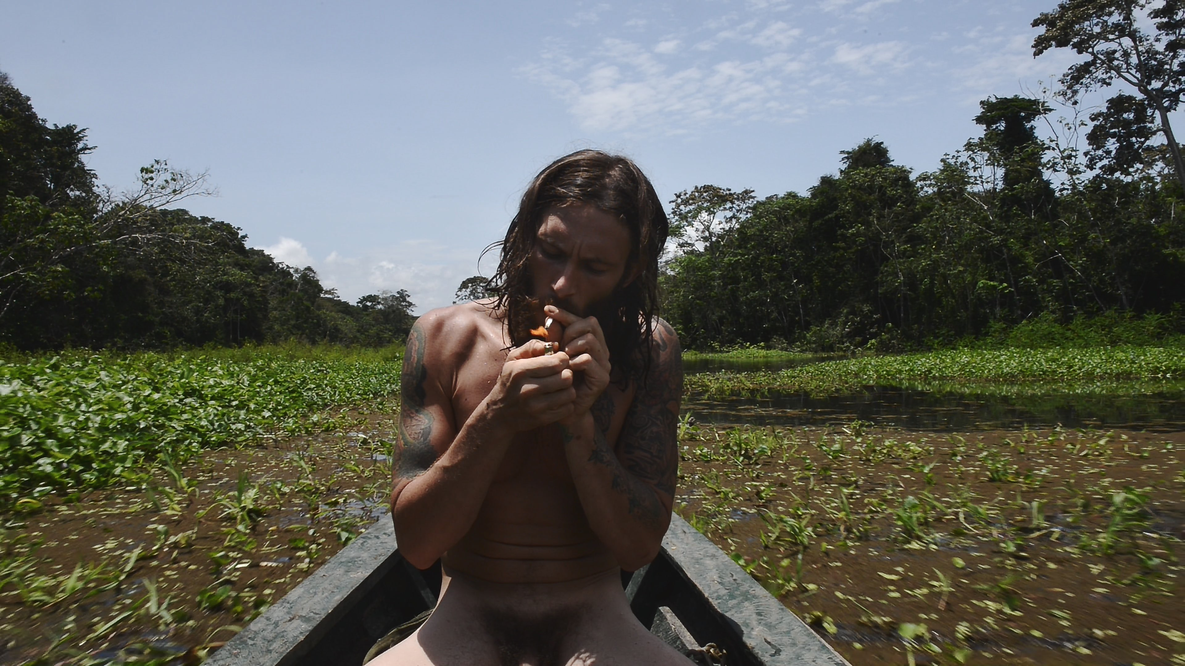

En dokumentarfilm instrueret af Nikolaj Møller

**Premiere den 24. marts på CPH:DOX**

Nordisk Film Spring, DR2 og CPH:DOX præsenterer Nikolaj Møllers dokumentarfilm SOLDATEN, der får premiere den 24. marts på CPH:DOX. SOLDATEN er Nikolaj Møllers debutfilm og foregår dybt inde i Amazonas junglen. Her følger han den unge krigsveteran Henrik Martin Andersen, der efter at være blive diagnosticeret med PTSD har taget den sidste udvej for at komme tilbage til livet. Det danske behandlingssystem har ikke formået at hjælpe ham, og han forsøger nu at helbrede sig selv i Amazonas jungle ved hjælp af naturens kræfter.

Med SOLDATEN viser Nikolaj Møller en ny side af det at være PTSD-ramt veteran og de konsekvenser sygdommen kan have, når behandlingen ikke er tilstrækkelig. SOLDATEN er en gribende og detaljeret skildring af en ung mands kamp for at vende tilbage til livet. Det er en film, der handler om, hvad soldater må gennemgå for at forsvare alle os andre.

SOLDATEN vises på CPH:DOX, hvor den er nomineret i hele to konkurrencer – NEXT:WAVE AWARD og Politiken:Danish:Dox. Efter premieren vises dokumentaren på DR2 i starten af april, og den kan efterfølgende streames i foreløbig 30 dage på DR’s streamingtjeneste DR2+.

**Filmens handling**

Fotografen Nikolaj Møller møder Henrik Martin Andersen, der bor dybt inde i Amazonas jungle. Henrik er en hjemvendt krigsveteran fra Afghanistan, der efter sine to udsendelser i krig kæmper med PTSD (posttraumatisk belastningsreaktion). Efter hans hjemkomst oplevede han, at det samfund, han drog i krig for, ikke kunne hjælpe ham, da han havde mest brug for den.

Henrik har nu begivet sig ud på en rejse til junglens indre som en sidste udvej for at helbrede sig selv. Men Henrik har svært ved at finde glæden ved livet på egen hånd, men gennem verdens mest hallucinerende plantemedicin genfinder han håb og tro på lykken ser han sine dæmoner, sit svigt og sin frygt i øjnene, men kan man flygte fra problemerne ved at forsvinde ind i Amazonas? Eller vil man med tiden blive indhentet af virkeligheden og af ens indre?

**Holdet bag**

SOLDATEN er instrueret af den anerkendte stillfotograf Nikolaj Møller, der har en lang karriere som fotograf i modebranchen bag sig. Han har desuden markeret sig med udstillinger og fotoserier af marginaliserede samfundsgrupper som eksempelvis familiekulturen i Mexico og unge soldater i Afghanistan. Nu debuterer Nikolaj Møller som instruktør med dokumentarfilmen SOLDATEN om den PTSD-ramte soldat i Amazonas.

Filmen er produceret af den anerkendte producer Lina Flint, der tidligere har produceret spillefilm som *Eliten* og *Den Skyldige,* som modtog publikumsprisen i kategorien World Cinema Dramatic ved Sundance Festival i 2018.

**Om CPH:DOX**

CPH:DOX, Copenhagen International Documentary Film Festival, er en af de største dokumentarfilmfestivaler i verden og afholdes årligt i marts måned. Programmet under festivalen favner alt fra værkerne af de største internationale dokumentarister til de unge talenter og er centreret omkring Kunsthal Charlottenborg i København, der huser alt fra filmvisninger og koncerter til internationale brancheaktiviteter. Foruden dokumentarfilm byder CPH:DOX bl.a. på audiovisuelle koncerter, talks og debatter, kunstudstillinger, masterclasses og regionale filmevents.

Under festivalen afholdes flere konkurrencer, hvor man bl.a. kan opleve konkurrencen NEXT:WAVE AWARD, som hylder upcoming filmskabere i både det korte og det lange format. Politiken er desuden bag den helt nye pris Politiken:Danish:Dox, som uddeles til den bedste danske dokumentarfilm.

**Med venlig hilsen**

HAVE

**For yderligere information, kontakt undertegnede:**

Rikke Hesselholt // [rikke@have.dk](mailto:rikke@have.dk) // 28 43 38 93

Amalie Hermansen // [amalieh@have.dk](mailto:amalieh@have.dk) // 21 79 33 82

**Fakta om SOLDATEN**

**SOLDATEN** får premiere på CPH:DOX den 24. marts kl. 21.30 i Nordisk Film Biografer Dagmar. I starten af april vises den desuden på DR2, hvorefter den kan streames i foreløbig 30 dage på DR’s streamingtjeneste DR2+.

**Filmholdet**

* Instruktør: Nikolaj Møller
* Producer: Lina Flint
* Fotograf: Nikolaj Møller
* Klipper: Jakob Juul Toldam
* Klippekonsulent: Per K. Kirkegaard

**Medvirkende**

* Henrik Martin Andersen

**Distribution og salg**

TrustNordisk

**CV’er**

**Nikolaj Møller**

Nikolaj Møller er en anerkendt still- og portrætfotograf, der har arbejdet med mange forskellige fotografiske discipliner lige fra modemagasiner og reklamer til gallerishows og små film de seneste 17 år. Hans arbejde ligger i feltet mellem det dokumentariske og den visuelle storytelling, og hans nysgerrighed på marginaliserede lokalsamfund kommer ofte til udtryk i hans arbejde. Han har bl.a. lavet fotoserier med ældgammel wrestling i Tyrkiet, familiekulturen i Mexico og soldater i Afghanistan. Nu debuterer Nikolaj Møller som fotograf og instruktør med sin første dokumentarfilm SOLDATEN (2020). Derudover er han ved at udarbejde en portrætbog om de afghanske nationale sikkerhedsstyrker med fotografier taget i Helmand-provinsen i Afghanistan i 2011 og 2012.